# 概要设计1.0

赵旭vs山昌pk项目，之所以为1.0是因为甲方（我）并不认为乙方将需求说的非常明白，希望可以给出答复，以便日后修改。

根据之前给出的需求分析，首先进行系统架构的设计

每一个顾客都用手机app进行查询，通过访问服务器查询车位现在的信息，输入了自己的信息登陆并选择车位进行停车。以下为该架构设计。



但是甲方思索再三之后发现自己只能实现如下图所示的个人pc端与数据库进行交互的单机版，系统架构图如下所示。



系统E-R图设计：

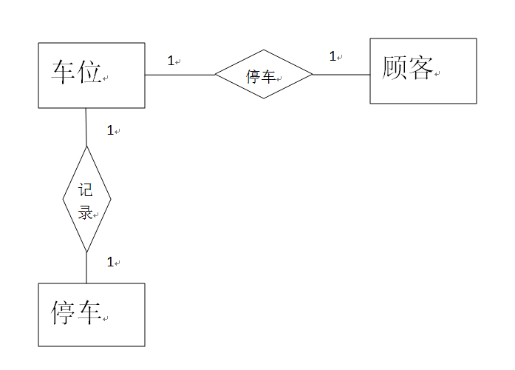

给出数据库表的设计：

1.车辆信息（顾客）

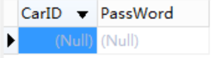

2.车位信息：

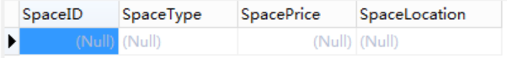

3.停车信息：

